ГОСУДАРСТВЕННОЕ БЮДЖЕТНОЕ ОБРАЗОВАТЕЛЬНОЕ УЧРЕЖДЕНИЕ ЦЕНТР РАЗВИТИЯ РЕБЕНКА – ДЕТСКИЙ САД №1818

КОНСПЕКТ
ПРАЗДНИК «ПАПА, МАМА И Я – СПОРТИВНАЯ СЕМЬЯ»
СРЕДНИЕ ГРУППЫ №3 И №8
Посвященный «Дню семьи»

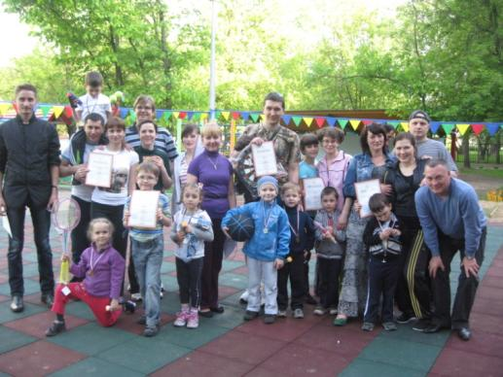
ПОДГОТОВИЛА И ПРОВЕЛА :
ВОСПИТАТЕЛЬ ПО ФИЗИЧЕСКОЙ КУЛЬТУРЕ ЧЕРНИКОВА ЕЛЕНА ВАЛЕНТИНОВНА

МОСКВА

Цель: Через различные формы работы способствовать общему укреплению здоровья детей сближению детей и родителей через совместные игры.
Задачи:
- Развивать функциональные способности организма, умение владеть своим телом, быть ловким, гибким, смелым и выносливым.
- Учить умению перевоплощаться, расслабляться, снимать усталость и стать увереннее в себе и своих силах.
- Доставить детям радость.
- Активно вовлекать родителей в совместную детско-взрослую деятельность.

Ход праздника
(Звучит веселая музыка«Мама, папа и я …»). Болельщики рассаживаются на спортивном стадионе, в центр выходит ведущий. (Музыка затихает).
Добрый день, дорогие гости!
Мы рады видеть вас на семейном празднике.
Вы, конечно, знаете, что 15 мая во всем мире отмечается Международный день семьи.
Семья – самое главное в жизни для каждого из нас. Семья – это близкие и родные люди, те, кого мы любим, с кого берем пример, о ком заботимся, кому желаем добра и счастья. Именно в семье мы учимся любви, ответственности, заботе и уважению.
На нашем стадионе собрались мы не зря,
Сегодня мы узнаем, как нам важна семья.
Давайте же о дружбе в семье поговорим
И дружбе в наших семьях наш праздник посвятим!
Ребенок:
Знают взрослые и дети,
Что важней всего на свете –
Мама, папа, ты и я -
Вместе дружная семья.
Ребенок:
Семья – это радость, тепло и уют,
Семья – это дом, где тебя всегда ждут.
Если мир и дружба в семье,
Вами будут гордиться все.
Встречаем наши семейные команды.
Под звуки спортивного марша и аплодисменты зрителей входят участники спортивных состязаний и строятся в отведенных местах. (В каждой команде своя единая форма).
Вед: Массовость спорта – залог трудовых побед семьи, хорошего настроения и отличного здоровья. Сегодня на нашем празднике мы рады приветствовать дружные спортивные семьи: … (фамилию семьи и имя капитана – ребенка).
1.Колтук (Саша).
2.Бортяковы (Ваня)
3.Давиденко (Люба)
4.Дафтян (Ариша)
5.Шаталовы (Слава)
6.Романовские (Арсений)
7.Холодковы (Саша)
Вед: Оценивать ваши успехи будет жюри: педагог-психолог Староверова А.П., учитель-логопед Котова Г.Г. 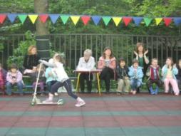
Вед: Итак, представляем слово нашим участникам… (участники по очереди говорят название команды и девиз).
Вед: Заниматься физкультурой полезно, веселой физкультурой – вдвойне. Ведь каждая минута занятий спортом продлевает жизнь человека на один час, а веселым – на два! И даже с минутами. Не верите? Проверьте сами. Итак, в добрый путь!
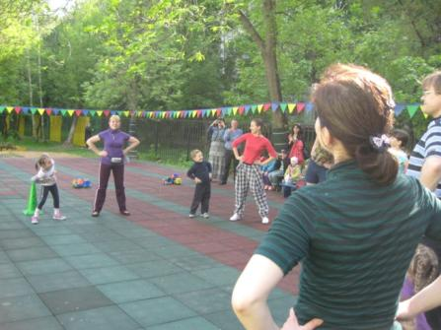
Перед соревнованиями надо сделать разминку. Все участники встают на середину площадки (проводится зарядка на музыку В. Высотского «Зарядка»).

1-й конкурс «Автогонки»
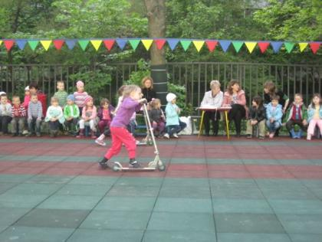
Кататься на машине – это не только удовольствие, но и спорт. Спортивная машина отличается от обычной специальными шинами, низкой посадкой, формой руля и т.д. Нашими машинами сегодня будут самокаты. Ребенок едет на самокате, огибает конус и возвращается обратно. Мама и папа тянут игрушечные машины за веревки, наматывая их на палочку (чья машина быстрее приедет). Победителем будет та команда, которая быстрее справится с этим заданием.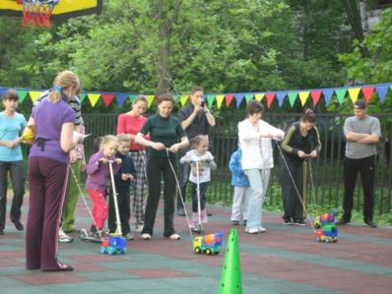
Вед:
Не бойтесь дети дождя и стужи,
Почаще приходите на стадион,
Кто с детских лет со спортом дружит
Всегда здоров, красив и ловок и силён.
2-й конкурс «Самый сильный папа»
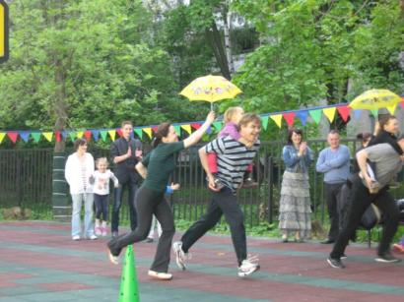
Сейчас все команды спешат на стадион, на улице идет дождь. Папа несет за спиной ребёнка, а мама бежит за ними, укрывая ребенка зонтом от дождя. (Каждой команде выдается зонт).

3-й конкурс танцевальный На лучшее исполнение танца летка
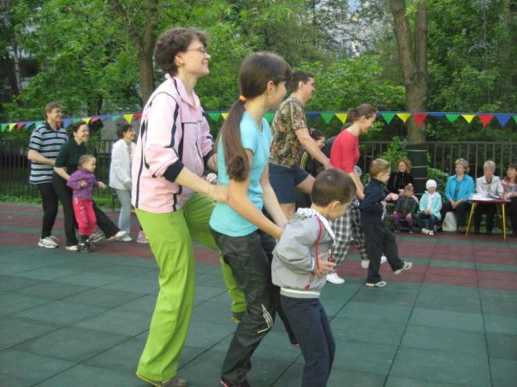
4-й конкурс «Меткий стрелок»
Эстафета: пролезть в обруч, взять мешочек с песком и забросить в мишень, оббежать конус и передать эстафету следующему.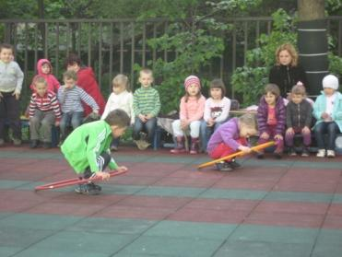 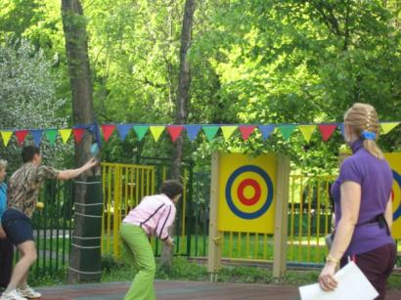
5-й конкурс «Кузнечик»
Команды стоят в указанном порядке. Ребёнок прыгает первым в длину с места, мелом проводится линия на полу по крайней точке приземления (по пяткам ). К этой полосе встаёт мама и выполняет прыжок, (чертится линия), затем прыжок выполняет папа. Измеряется общая длина прыжка.
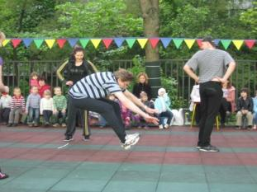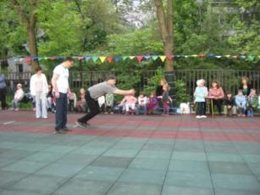
6-й конкурс Эстафета «Семейная»
(Потребуется: 6 обручей, 12 мячей,корзина для мячей ) Обручи расположены так:

ребёнок
папа
мама

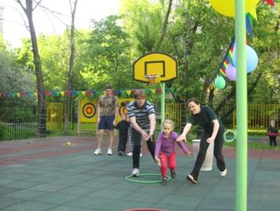
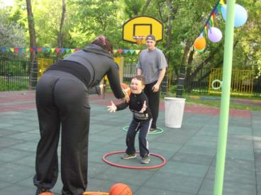
Расстояние между ними 2 м. Семья бежит взявшись за руки, каждый в свой обруч – мама в обруч с мячами, папа в обруч около баскетбольного щита, ребёнок в пустой обруч. Мама бросает 6 мячей ребёнку в руки, ребёнок бросает мячи папе, папа ловит их и забрасывает в баскетбольную корзину (по одному). Берутся за руки и бегут обратно.
7-й конкурс «Скачки»
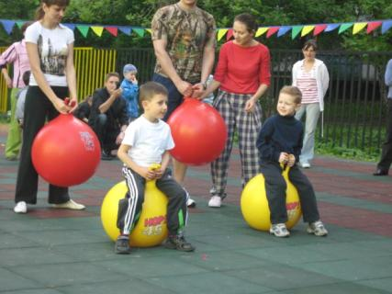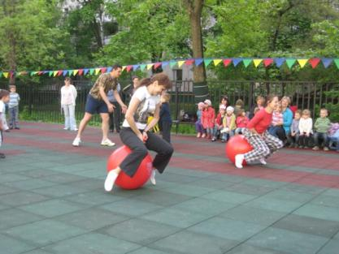
Все участники команд по очереди прыгают на мячах-лошадках (прыгающие мячи). Побеждает та команда, которая первая придет к финишу.
8-й конкурс – это многоборье «Вкус победы!»
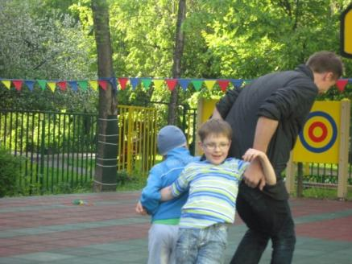
Испытать этот вкус должны все! Участники «паучками» (папа, мама и ребенок встают спиной друг к другу, сцепившись локтями) добегают до отметки, обратно возвращаются по «льдинам» (дается по 2 коврика на каждую семью – передвигаются, наступая всей семьёй на один коврик, второй подтягивают вперед и затем перепрыгивают на него и т.д.). На финише их ждет напиток под названием «Вкус победы» (этикетки сделаны организаторами конкурса). Побеждает та команда, которая быстрее выпьет напиток через коктейльную трубочку.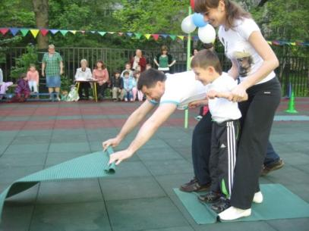

Жюри подводит итоги.
Игра с болельщиками «Каждой белке своё дупло»
На пол ложится 9 обручей. Вызываются по 5 детей от каждой команды болельщиков. Дети встают в круг. Пока играет музыка, дети бегают по кругу, перестаёт играть музыка – занимают обруч. Кому обруча не хватило – покидает игру. Один обруч убирают и начинают игру снова. Побеждает последний оставшийся в обруче. 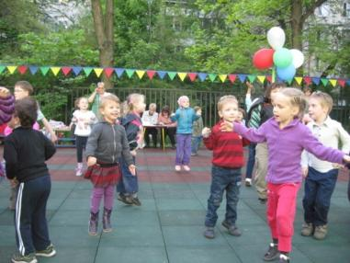
Жюри подводит итог болельщиков.
Награждение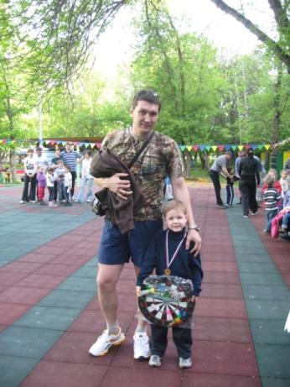 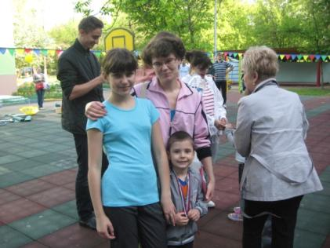
Ведущий: И в заключении мне очень хочется сказать вам: Спортсмены – верные друзья и летом, и зимой.
Пусть будет каждая семья спортивною семьёй!
Семья – это счастье, любовь и удача,
Семья – это летом поездки на дачу.
Семья – это праздник, семейные даты,
Подарки, покупки, приятные траты.
Рождение детей, первый шаг, первый лепет,
Мечты о хорошем, волнение, трепет.
Семья – это труд, друг о друге забота,
Семья – это много домашней работы.
Семья – это важно! Семья – это сложно!
Но счастливо жить одному невозможно!
Всегда будьте вместе, любовь берегите,
Обиды и ссоры подальше гоните,
Хотим, чтоб про вас говорили друзья:
Какая хорошая Ваша семья!

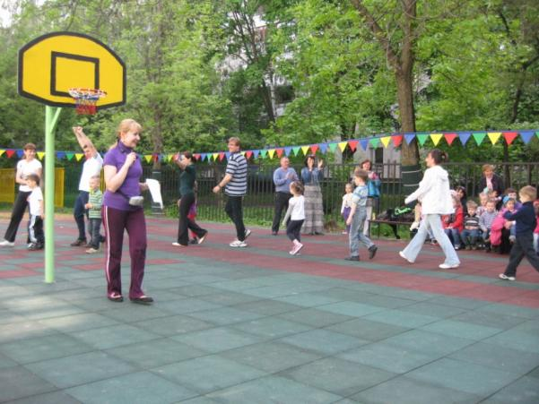

Круг почета под музыку.

